¿Qué aprendí?
1° Básico Capítulo 7

1. ¿Cuántas hay?

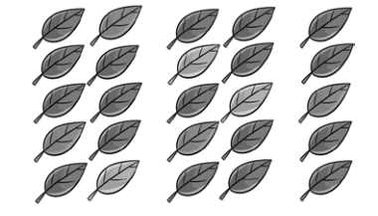

Hay hojas.

Nivel | 1º Básico
Tomo | 1
Capítulo | 7: Números mayores a 10
OA | 8: Determinar las unidades y decenas en números del 0 al 20, agrupando de a 10, de manera concreta, pictórica y simbólica.
Contenido | Decenas y unidades.
Indicador de evaluación | Contar la cantidad de elementos de una colección usando grupos de 10.
Habilidad | Representar
Respuesta esperada | Hay 15 hojas.

¿Qué aprendí?
1° Básico Capítulo 7

2. ¿Cuántos hay?

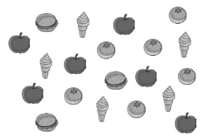

Hay ..

Nivel | 1º Básico
Tomo | 1
Capítulo | 7: Números mayores a 10
OA | 1: Contar números del 0 al 100 de 1 en 1, de 2 en 2, de 5 en 5 y de 10 en 10, hacia adelante y hacia atrás, empezando por cualquier número menor que 100.
Contenido | Conteo de números del 1 al 10.
Indicador de evaluación | Cuentan cantidades de elementos de un conjunto con más de 10 elementos.
Habilidad | Representar
Respuesta esperada | Hay 20.

¿Qué aprendí?
1° Básico Capítulo 7

3. ¿Cuántos hay? Escribe el número.

A. B.
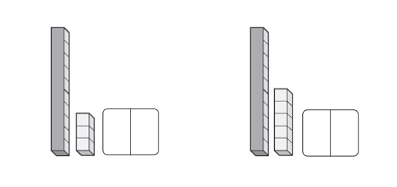

Nivel | 1º Básico
Tomo | 1
Capítulo | 7: Números mayores a 10
OA | 8: Determinar las unidades y decenas en números del 0 al 20, agrupando de a 10, de manera concreta, pictórica y simbólica.
Contenido | Decenas y unidades.
Indicador de evaluación | Identifican la representación de números mayores que 10, usando barras y cubos.
Habilidad | Representar
Respuesta esperada | A. 13  B. 15

¿Qué aprendí?
1° Básico Capítulo 7

4. Une los que tienen la misma cantidad.

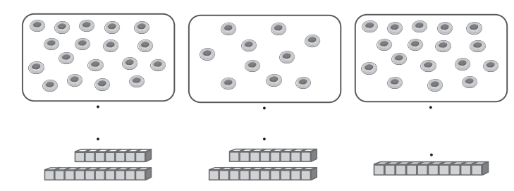

Nivel | 1º Básico
Tomo | 1
Capítulo | 7: Números mayores a 10
OA | 8: Determinar las unidades y decenas en números del 0 al 20, agrupando de a 10, de manera concreta, pictórica y simbólica.
Contenido | Decenas y unidades.
Indicador de evaluación | Identifican la representación de números mayores que 10, usando barras y cubos.
Habilidad | Representar
Respuesta esperada | 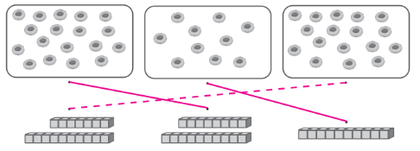

¿Qué aprendí?
1° Básico Capítulo 7

5. ¿Cuál número es mayor? Marca.

- 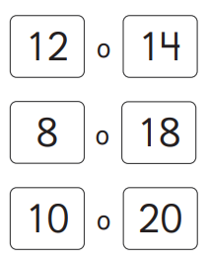

B.

C.

Nivel | 1º Básico
Tomo | 1
Capítulo | 7: Números mayores a 10
OA | 4: Comparar y ordenar números del 0 al 20 de menor a mayor y/o viceversa, utilizando material concreto y/o usando software educativo.
Contenido | Comparar cantidades mayores que 10.
Indicador de evaluación | Comparan números hasta el 10, identificando el número mayor, a partir de su representación simbólica.
Habilidad | Resolver problemas
Respuesta esperada | A. 14  B. 18  C. 20

¿Qué aprendí?
1° Básico Capítulo 7

6. Completa con el número que falta.

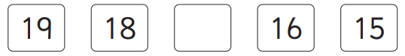

Nivel | 1º Básico
Tomo | 1
Capítulo | 7: Números mayores a 10
OA | 4: Comparar y ordenar números del 0 al 20 de menor a mayor y/o viceversa, utilizando material concreto y/o usando software educativo.
Contenido | Ordenar números mayores que 10.
Indicador de evaluación | Ordenan números del 10 al 20 completando una secuencia de 1 en 1.
Habilidad | Resolver problemas
Respuesta esperada | 17

¿Qué aprendí?
1° Básico Capítulo 7

7. Completa con los números que corresponden.

11 |  |  |  |  |  | 17

Nivel | 1º Básico
Tomo | 1
Capítulo | 7: Números mayores a 10
OA | 1: Contar números del 0 al 100 de 1 en 1, de 2 en 2, de 5 en 5 y de 10 en 10, hacia adelante y hacia atrás, empezando por cualquier número menor que 100.
Contenido | Conteo de números mayores que 10 .
Indicador de evaluación | Completan secuencias numéricas contando cantidades de elementos de 1 en 1.
Habilidad | Resolver problemas
Respuesta esperada | 12; 13; 14; 15; 16; 18; 19; 20

¿Qué aprendí?
1° Básico Capítulo 7

8. ¿Cuántos hay? Escribe el número.

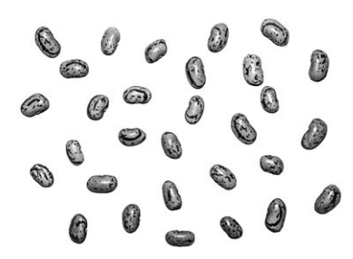

porotos.

Nivel | 1º Básico
Tomo | 1
Capítulo | 7: Números mayores a 10
OA | 1: Contar números del 0 al 100 de 1 en 1, de 2 en 2, de 5 en 5 y de 10 en 10, hacia adelante y hacia atrás, empezando por cualquier número menor que 100.
Contenido | Conteo de números mayores que 10.
Indicador de evaluación | Cuentan cantidades de elementos de un conjunto con más de 10 elementos.
Habilidad | Representar
Respuesta esperada | 30 porotos.

¿Qué aprendí?
1° Básico Capítulo 7

9. Escribe el número.

Nivel | 1º Básico
Tomo | 1
Capítulo | 7: Números mayores a 10
OA | 8: Determinar las unidades y decenas en números del 0 al 20, agrupando de a 10, de manera concreta, pictórica y simbólica.
Contenido | Decenas y unidades.
Indicador de evaluación | Identifican la representación de números mayores que 10, usando barras y cubos.
Habilidad | Representar
Respuesta esperada | 43

¿Qué aprendí?
1° Básico Capítulo 7

10. ¿Cuántos hay?

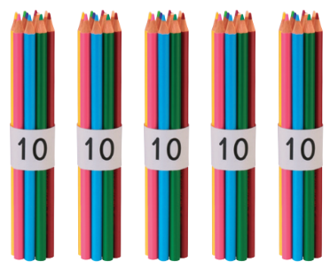

Nivel | 1º Básico
Tomo | 1
Capítulo | 7: Números mayores a 10
OA | 1: Contar números del 0 al 100 de 1 en 1, de 2 en 2, de 5 en 5 y de 10 en 10, hacia adelante y hacia atrás, empezando por cualquier número menor que 100.  8: Determinar las unidades y decenas en números del 0 al 20, agrupando de a 10, de manera concreta, pictórica y simbólica.
Contenido | Conteo de números mayores que 10.
Indicador de evaluación | Cuentan cantidades de elementos de 10 en 10.
Habilidad | Representar
Respuesta esperada | 50

¿Qué aprendí?
1° Básico Capítulo 7

11. Completa.

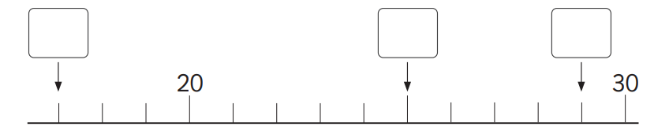

Nivel | 1º Básico
Tomo | 1
Capítulo | 7: Números mayores a 10
OA | 4: Comparar y ordenar números del 0 al 20 de menor a mayor y/o viceversa, utilizando material concreto y/o usando software educativo.
Contenido | Ordenar números mayores que 10.
Indicador de evaluación | Ubican números hasta el 30 en la recta numérica.
Habilidad | Representar
Respuesta esperada | 17, 25 y 29, respectivamente.

¿Qué aprendí?
1° Básico Capítulo 7

12. Completa con los números que corresponden.

A. 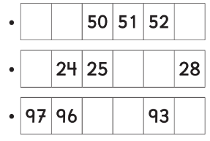

B.

Nivel | 1º Básico
Tomo | 1
Capítulo | 7: Números mayores a 10
OA | 1: Contar números del 0 al 100 de 1 en 1, de 2 en 2, de 5 en 5 y de 10 en 10, hacia adelante y hacia atrás, empezando por cualquier número menor que 100.
Contenido | Conteo de números mayores que 10.
Indicador de evaluación | Completan secuencias numéricas contando de 1 en 1.
Habilidad | Resolver problemas
Respuesta esperada | A. 48, 49 y 53  B. 23, 26 y 27

